令和４年１０月３１日

保護者の皆様

堺市立殿馬場中学校

校長　　　　新田　義政

ＰＴＡ会長　中川　覚仁

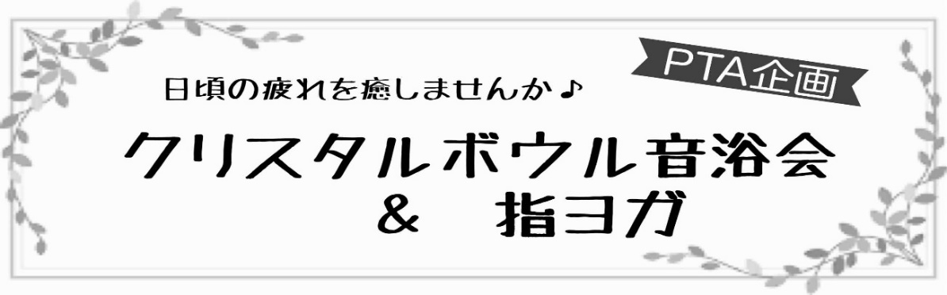厚生委員長　 宮城　令夏

秋も深まり日足が短くなりましたが、皆様方には変わらずご活躍のことと存じます。

日頃は殿馬場中学校PTA活動にご理解ご協力を賜りありがとうございます。

さて、このたび厚生委員会では、今年度のカルチャー教室について下記の通り開催します。

　今年度は講師の先生をお招きし、クリスタルボウルの演奏と指ヨガを体験していただきます。

　クリスタルボウルは癒しの振動をもつ楽器で、その音や微細な振動は人の体内をめぐり、音が体内をマッサージするように、こりかたまった心身をほぐし、体内のつまりを流していくといわれています。不安や緊張をやわらげ心身のバランスを調整してくれることから、欧米では音楽療法の一つとして医療機関でも取り入れられています。不眠・便秘・肩の凝りや痛み、冷え性の緩和、美肌効果などが期待できます。日頃の疲れを癒しに来てください。

記

日　時　：　令和４年１１月３０日（水）　午後１時００分～（１時間程度）

場　所　：　殿馬場中学校　夜間棟２F　多目的室

講　師　：　かさとり　かなえ

　　　　　　クリスタルボウル奏者、公認心理師、日本ホリステイック医学協会会員、

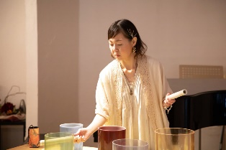　　　　　　日本産アロマｙｕｉｃａスペシャリスト、

　　　　　　龍村式指ヨガインストラクター、

　　　　　　ＰＣＡ表現アートセラピスト

持ち物　：　スリッパ

　　　　　　（クリスタルボウルは横になってリラックスして聞いていただくこともでき

　　　　　　　ますので必要な方はバスタオル、敷物、ヨガマット等）

会　費　：　無料　（PTA会費より充当します）

参加ご希望の方は、申込書を**１１月９日（水）までに**学校への提出をお願いいたします。

申し込みをされた方は全員ご参加いただけます。

**参加申込書** １１月３０日（水）のカルチャー教室に参加します。

　　　年　　　組　生徒名

　保護者氏名